Name: |  | Class: | 6th grade | DATE:
NOMBRE ASIGNATURA | English
Descripción de actividad | “Household Chores”  Estimada y estimado estudiante, esperando, antes que todo, que te encuentres bien junto a tu familia, la guía que a continuación se entrega contenido ya conocido por ustedes tales como las labores del hogar y que podemos hacer para ayudar en casa. A nuestro regreso a clases presenciales haremos corrección de los trabajos.  Además te propongo un RETO, cada vez que saludes a tu familia hazlo en INGLÉS utilizando el good morning, good evening, good afternoon, y no olvides agradecer con thank you y utilizar please para pedir por favor.

1 Match the pictures with the words.

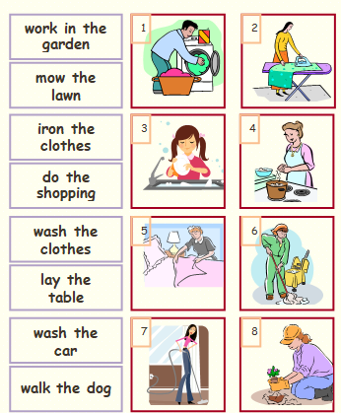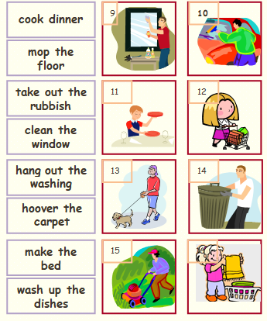

G | N | I | T | S | U | D | Z | R | D
G | N | I | Y | D | I | T | D | Y | W
R | A | K | I | N | G | R | R | Z | A
G | N | I | D | E | E | F | K | P | T
G | N | I | H | S | I | L | O | P | E
F | I | X | I | N | G | I | E | T | R
C | O | N | P | D | B | N | P | N | I
D | R | Y | I | N | G | Y | W | O | N
P | G | N | I | P | E | E | W | S | G
T | R | I | M | M | I | N | G | T | N
3 Write sentences about the family.
2 Can you find ten other household chores in the Wordsearch?
